Если случился пожар:
- Сообщить о пожаре в пожарную охрану по телефону «01»
- Принять меры для эвакуации находящихся в здании (помещении) людей
- Приступить к тушению пожара имеющимися средствами
- Если пожар не удалось ликвидировать в начальной стадии-немедленно покиньте горящее помещение!
При этом: - покидая место пожара, плотно закрывайте за собой двери.
- не поддавайтесь панике, придерживайтесь плана эвакуации.
- не пользуйтесь лифтом при пожаре. Спускайтесь только по незадымленной лестнице.
- прежде чем открыть любую дверь в горящем здании, дотроньтесь до нее рукой. Если дверь теплая – за ней огонь!
- в задымленном помещении продвигайтесь как можно ближе к полу – там меньше дыма. Придерживайтесь стен. Дышите через влажную ткань.
- выходить на задымленную лестничную площадку опасно. Если огонь или дым отрезали путь к выходу, оставайтесь в помещении до прибытия пожарных.
- для предотвращения проникновения дыма заложите не плотности входной двери влажной тканью.
- из окна (балкона) подавайте сигналы о помощи.
- в зданиях, оборудованных автоматической противопожарной защитой, приведите ее в действие путем нажатия кнопки дистанционного пуска.

ПАМЯТКА
Неосторожное обращение с огнем – причины возникновения пожаров
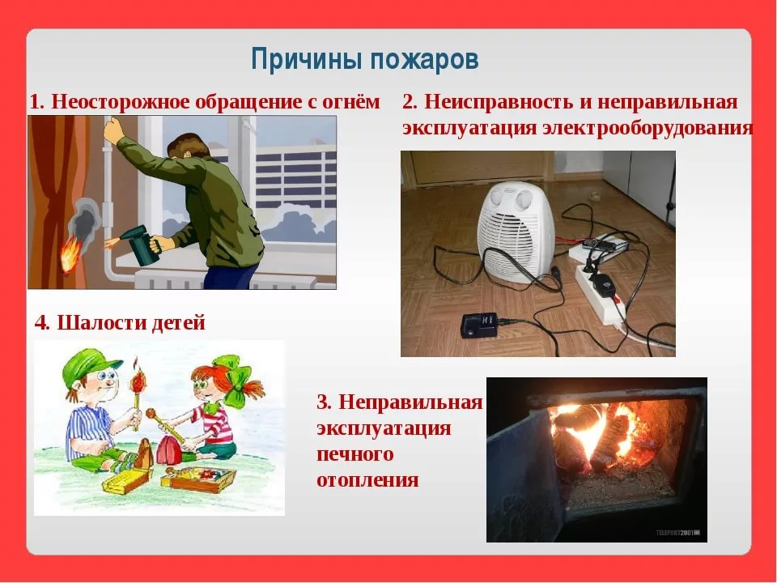

Телефон пожарной охраны «01», «010»

Единый номер вызова экстренных служб «112»

ЕДДС Кишертского муниципального района
тел. 8 (34 252) 2 19 93

Прокуратура Кишертского района
тел. 8 (34252) 2 12 02

ч. 2 ст. 20.4 КоАП РФ
- Нарушение требований пожарной безопасности
в условиях особого противопожарного режима
влечет наложение административного штрафа в размере от 2000 до 4000 руб.

на должностных лиц от 15000 до 30000 руб.

на лиц, осуществляющих предпринимательскую деятельность без образования юридического лица,
от 30000 до 40000 руб.

на юридических лиц - от 200000 до 400000 руб.
ч. 1 ст. 20.4 КоАП РФ
- Нарушение требований пожарной безопасности
влечет предупреждение или наложение
на граждан административного штрафа в размере
от 2000 до 3000 руб.

на должностных лиц от 6000 до 15000 руб.

на лиц, осуществляющих предпринимательскую деятельность без образования юридического лица,
от 20000 до 30000 руб.

на юридических лиц от 150000 до 200000 руб.

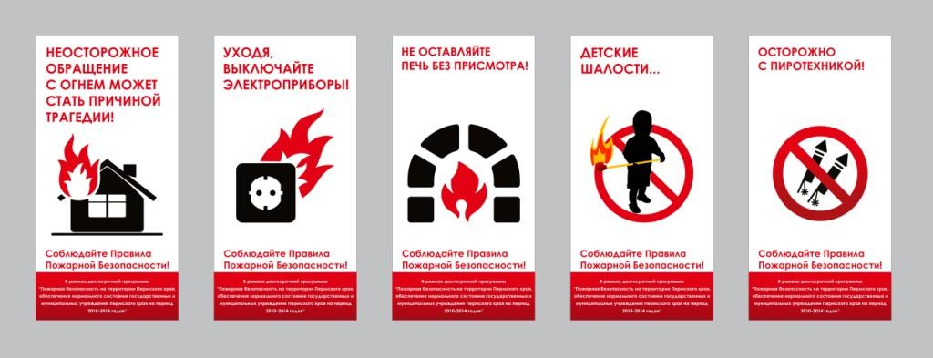
Отдел безопасности и мобилизационной работы
администрации Кишертского муниципального района

